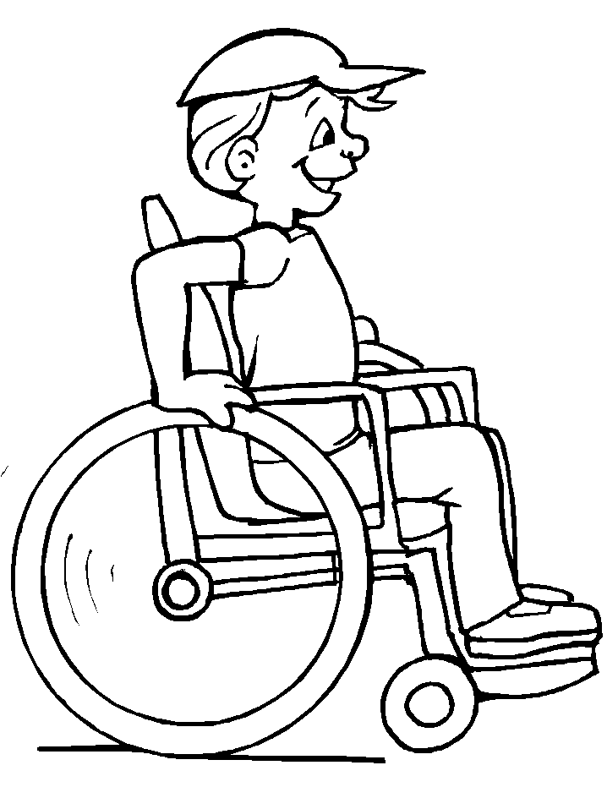

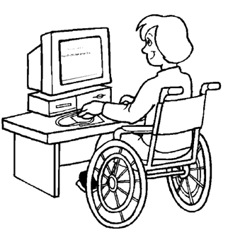
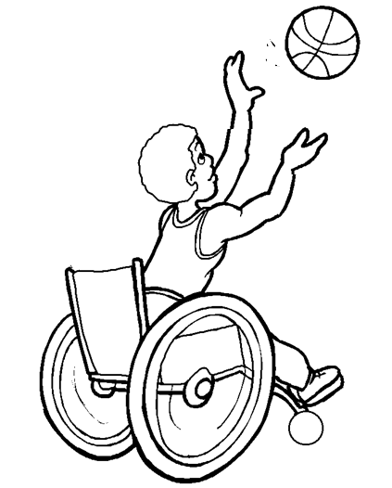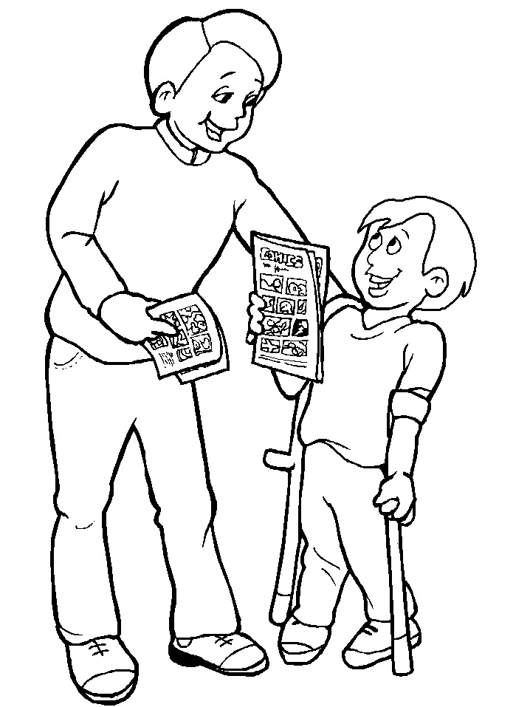

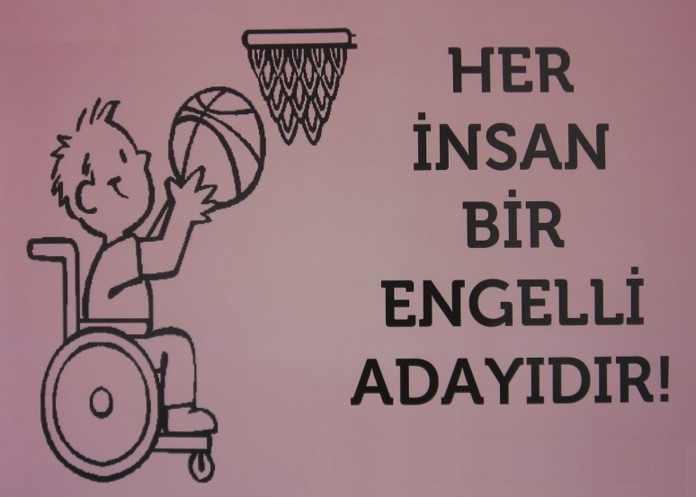

ENGELLİLER HAFTASI
İLE İLGİLİ GÜZEL SÖZLER

*Asıl engelliler, karşılarına çıkan engeli geçemeyenlerdir.
*Engelli insanlara saygı, insanlığa saygıdır.
*Engelli olmak bir kusur değildir.
*Engelliler yardıma değil, şefkate muhtaçtır.
*Engellilere saygı, onlara yaşama sevinci verir.

ENGELLİLER HAFTASI

Gücünüz yerindeyse,
Sağlıklıysa başınız,
Bir engelli görürseniz,
Sevgiyle yaklaşınız.

İnan kimse istemez,
Eksik olsun bir yeri.
Sağlamsan yavrum şükret,
Değerlendir günleri.

Engelli kardeşlerim,
Asla üzülmeyiniz.
Hayat herkese güzel,
Bizlerde sizinleyiz.

